索瑪立方體（SOMA CUBE）
索瑪立方體是個有名的「裝嵌遊戲」，其任務是將七個立方體拼成一個正立方體。好玩之處除此之外，還可拼組成各式的立體圖形，就像立體的七巧板。索瑪立方體是丹麥的物理學家皮特．海音（Piet Hein）發明的玩具。據說他是在一場德國物理學家海森堡演講「量子物理」的場合，構思出索瑪立方體，當時海森堡正好講到把空間切割成立方體，海音敏銳的想像到以下的幾何原理：四個以內同樣大小的立方體，以面相接，構成的所有不規則形狀，可以組合成一個較大的立方體。海音很快地在紙上畫出七個形狀，共27 個小立方體，可以組成一個3×3×3的立方體。演講結束之後，他把27 個方塊黏成下面的七個形狀，很快的証實了自己的看法。這套方塊便以「索瑪」的商標上市，從此風靡了北歐各國。
參考資料：http://web.thu.edu.tw/linch/www/soma.pdf

基礎關
請將打散的方塊拼回完整的立方體
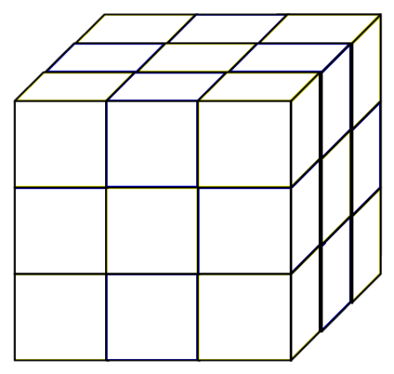
進階關
請配合顏色將打散的方塊拼回完整的立方體，但相鄰的格子顏色不可相同
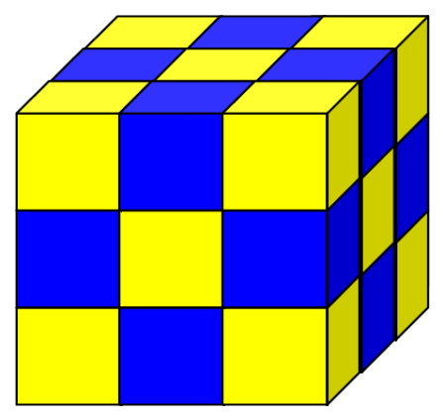
挑戰關
請利用一組索瑪立方塊拼出下列有趣的圖形
1 | 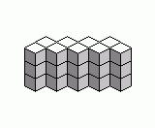 | 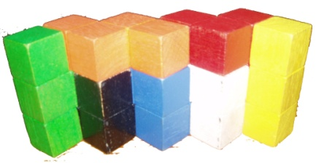 | 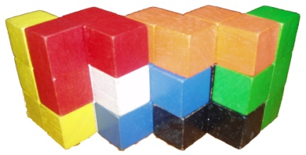
2 | 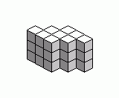 | 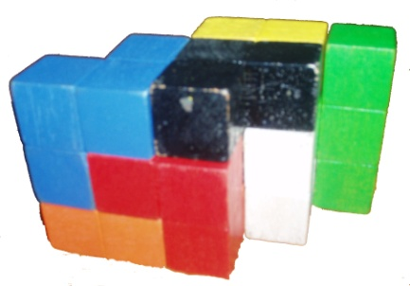 | 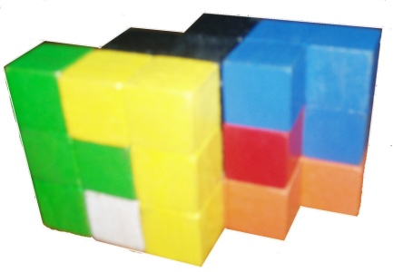
3 | 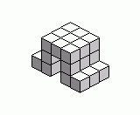 | 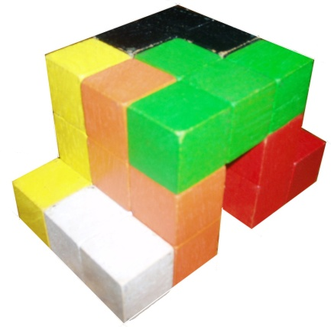 | 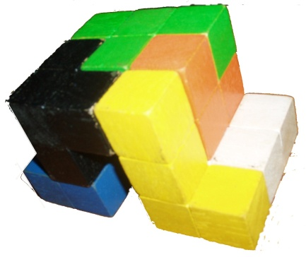
4 | 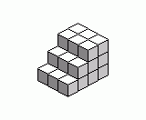 | 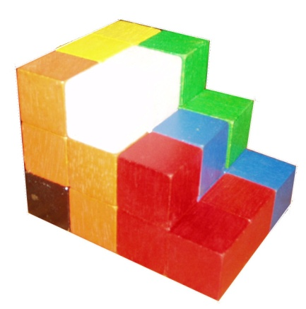 | 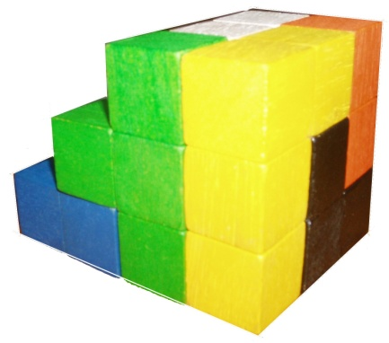
5 | 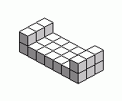 | 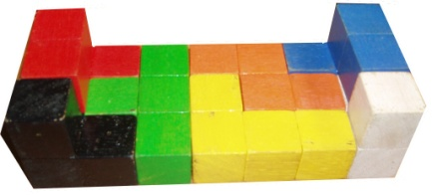 | 